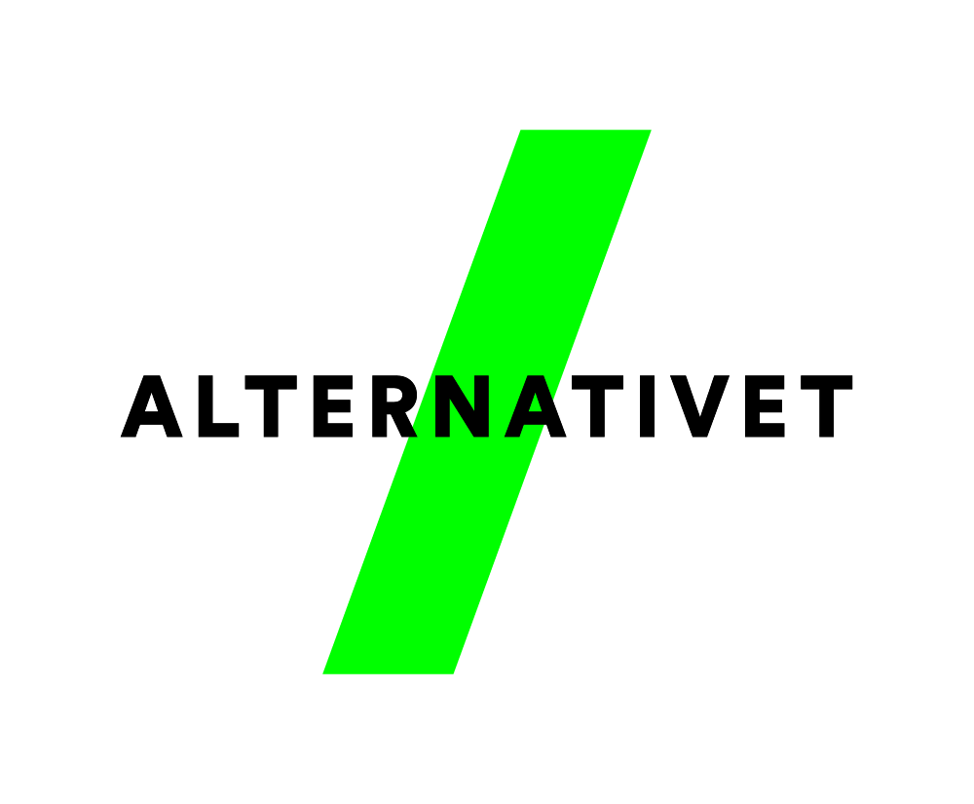
Referat af bestyrelsesmøde Greve-Solrød lokalafdeling mandag den 28. november 2016 i Greve Borgerhus.
Tilstede: Lonnie, Firat, Camilla, Lars & Jens
Afbud: Dan
- Hvordan mener vi, at pengene fra Hovedbestyrelsen, ud til lokalafdelingerne skal fordeles?
Vi var enige om, at forslagene var umulige at sammenligne, vi kunne derfor ikke anbefale 3 forslag, som vi var blevet bedt om, men kun et enkelt (nr. 11), som Storkredsbestyrelsen har stillet, da dette levede mest op til vores holdninger. Lonnie sørger for at give Ulla (SK’s kasserer) besked.

- Konstituering af bestyrelsen – hvem har hvilken/hvilke hat/hatte på?
Firat blev valgt til forperson. Lonnie blev valgt til næstforperson. Camilla blev valgt til kasserer.

- Bør vi indgå i valgforbund ifm. kommunalvalget?
Vi besluttede, at vi vil takke ja til invitationen fra A, F & Ø, om et fælles stort teknisk valgforbund, men vi vil også forsøge, at få det udvidet til fælles aftaler, som i fald nogen ikke kommer ind, stadig får en indflydelse.

- Eventuelt
Vi talte om emner til KV17:
- Forsøgsordning på ubetinget basisindkomst
- Tiltrækning af videns virksomheder (evt. samarbejde med A)
- Folkeskolen
- Normeringer i daginstitutioner
- Integrations udfordringer fx:
- Iværksætteri
- Berøringsangst af de kulturelle forskelle
Vi blev enige om, at vi skal drøfte disse emner, samt evt flere emner der må komme frem, på alle vores møder det næste år, så vi har 1-2 emner på hvert møde. Næste møde taler vi om daginstitutioner (Camilla undersøger, hvordan normeringerne er pt samt BUPL’s forslag), og integration (Firat kommer med oplæg).

Referent & Næstforperson: Forperson:
_____________________ ____________________
Lonnie Busted Nielsen Firat Dogru

Kasserer: Bestyrelsesmedlem:
_____________________ ____________________
Camilla Julia Olsen Lars Egholm Fischmann

Bestyrelsesmedlem: Suppleant:
_____________________ ____________________
Jens Thorsen Mariann Hansen

